阅读故事
上周随着阅读区的环境变化和材料的调整，孩子们对于阅读的兴趣也渐渐的提升，在阅读的人数不断的增加，阅读的时长也不断的增加，孩子们看故事，读故事，听故事，对阅读区的兴趣一直保持，让幼儿爱上阅读，下面是一周幼儿在阅读区的度数内容和人数的区域观察。
阅读照片 | 幼儿姓名 | 阅读内容 | 阅读时长 | 阅读状态
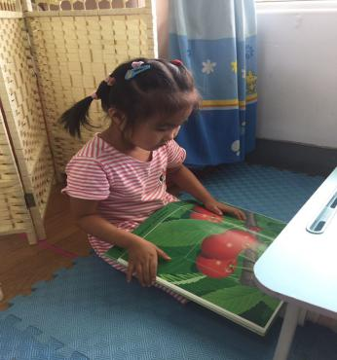 | 蔡雨菲 | 《你看起来好像很好吃》 | 18分钟 | 菲菲双腿弯曲坐在垫子上，一首撑在书的边上，一只手拿着点读笔，身体向一边倾斜，当点读笔发出故事声音的时候会抬头转向同伴微笑，并不是的点头。
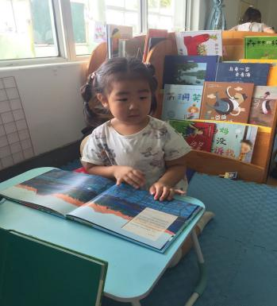 | 何筱薇 | 《猜猜我有多爱你》 | 20分钟 | 筱薇一手按住书的页脚，一只手拿着点读笔，一页一页的翻书，并用点读笔按住标记，听到故事时会小声的跟着声音默读，过程中会不断的挥动手臂，不断的发生“耶耶”的声音。
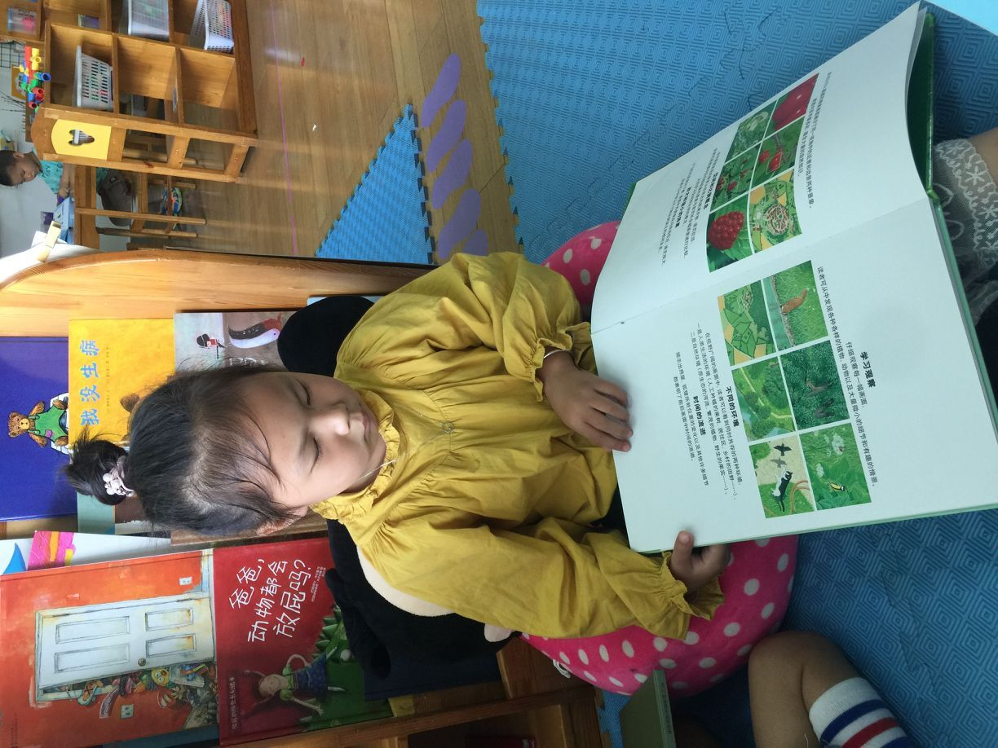 | 梅涵 | 《肚子里的肚子里的肚子里有老鼠》 | 26分钟 | 梅涵独自选择自己喜欢的图书阅读，放好小沙发后双脚向前伸直坐好把自己选好的书放在自己的双腿上面，眼睛直视着自己打开的书页，一页的翻，然后又一点一点仔细的看，在享受自己一个人看书的专注。
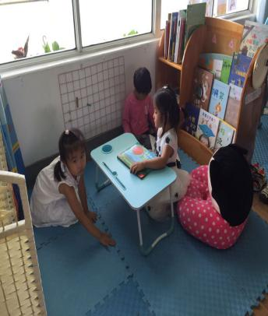 | 冯铭、蔡雨菲、夏雨馨 | 《我妈妈》 | 30分钟 | 进区以后，言言拿起点读笔，边看边说，今天我来拿点读笔，说完从书架上拿下小宝录好的故事《我妈妈》，言言点读，石头帮忙翻页，小小管双手撑地，一边听一边不断的小声重复故事内容。
分析：
优点：
1、环境改造后，区域的空间和材料符合孩子的年龄特点，能够提供给幼儿阅读、听讲、绘画的环境，幼儿通过各种感官感故事书，激发了幼儿兴趣。
2、一周的时间，区域时间进区的幼儿都能保持在3—4人，每个幼儿都能很专注的投入到阅读中，并通过自己的方式表达听到和看到的内容，同时教师通过幼儿自身的反馈，让幼儿阅读的内容能通过各种方式呈现，激发幼儿兴趣。
3、教师持续的关注，能够让幼儿的经验得到分享，同时结合家庭资源，让故事分享成为一种常态。
改进：
1、教师的环境还不是很丰富，幼儿可见的环境还可以在丰富一点。
2、家长进课堂的机会不足，下周会增加家长进课堂的机会。

